**Báo cáo thực hành Lập trình hướng đối tượng Lab 2**

Họ và tên: Đỗ Gia Huy

MSSV: 20215060

# Đề bài

Thiết kế hệ thống mới cho dự án AIMS. (Chỉ có 1 loại phương tiện DVD)

# Yêu cầu bài toán

1. Đối với người mua hàng

* Duyệt danh sách các DVD có sẵn
* Tìm kiếm DVD theo: Tiêu đề, danh mục, giá cả
* Xem thông tin chi tiết của 1 DVD
* Thêm DVD vào giỏ hàng
* Xem giỏ hàng
* Sắp xếp DVD theo tiêu đề hoặc chi phí
* Cập nhật số lượng DVD trong giỏ hàng
* Đặt hàng

1. Đối với người quản lý cửa hàng:

* Đăng nhập, kiểm tra quyền
* Xem danh sách các đơn hàng đang được xử lý
* Xem chi tiết đơn hàng
* Thêm mới vào/ xoá ra danh sách sản phẩm

# Use case diagram

1. Nội dung
   1. Customer, Store manager
   2. AIMS, là nơi order
2. Hình ảnh thực thi
   1. Case diagram với Customer

* 1. Case diagram với Store manager

# Class diagram

1. Nội dung, các đối tượng
   1. AIMS (Đối tượng chính):

Phương thức:

+ void()

* 1. Cart

Thuộc tính:

* qtyOrdered: int
* MAX_NUMBER_ORDER: int
* itemOrdered: DigitalVideoDisc[] //Mảng đối tượng

Phương thức:

+ addDigitalVideoDisc(disc: DigitalVideoDisc): int

+ totalCost(): float

+ removeDigitalVideoDisc(disc: DigitalVideoDisc): int

* 1. DigitalVideoDisc

Thuộc tính:

* title: String
* category: String
* director: String
* length: int
* cost: float

Phương thức:

+ DigitalVideoMusic(title: String, category: String, director: String, length: int, cost: float): void

+ getTitle(): String

+ getCategory(): String

+ getDirector(): String

+ getLength(): int

+ getCost(): float

1. Hình ảnh thực thi

# Source code chương trình

1. DigitalVideoMusic.java

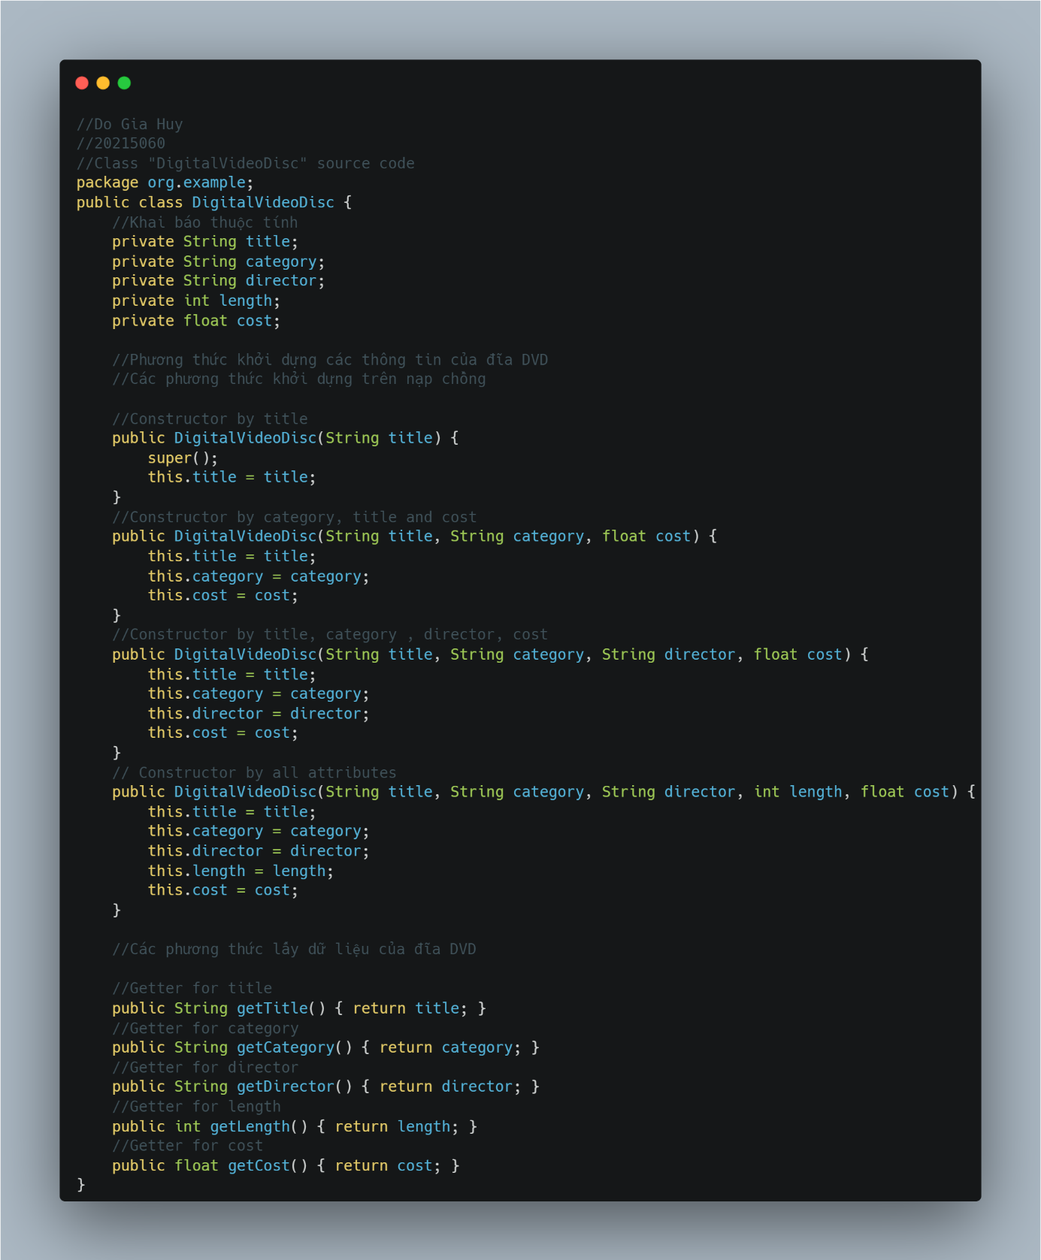

1. Cart.java

1. AIMS.java (Chứa hàm main)

# Demo chương trình, trả lời câu hỏi